Andrés Barragán Salas

A01026567 ITC

**P4.2.EjercicioGit**

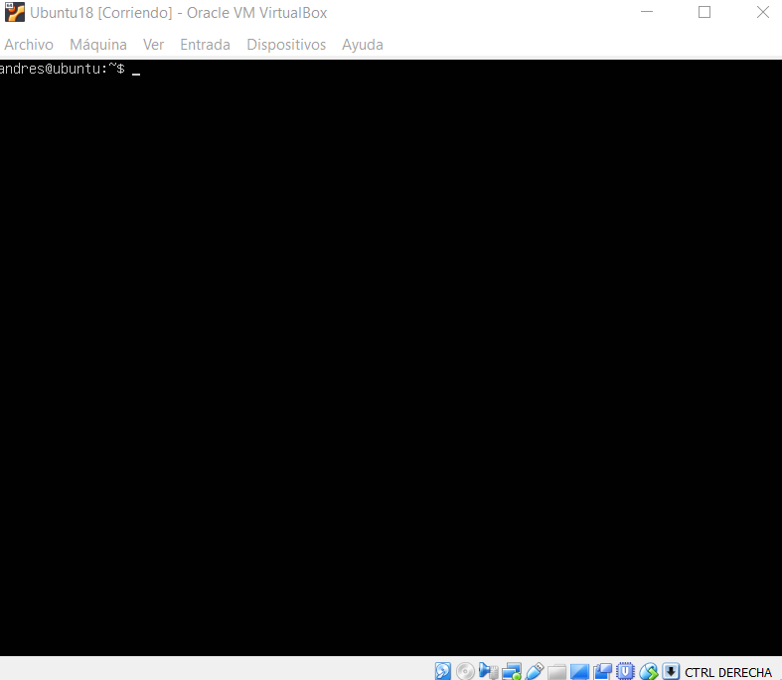

Se ingresó a la terminal de Ubuntu con mi usuario y contraseña.

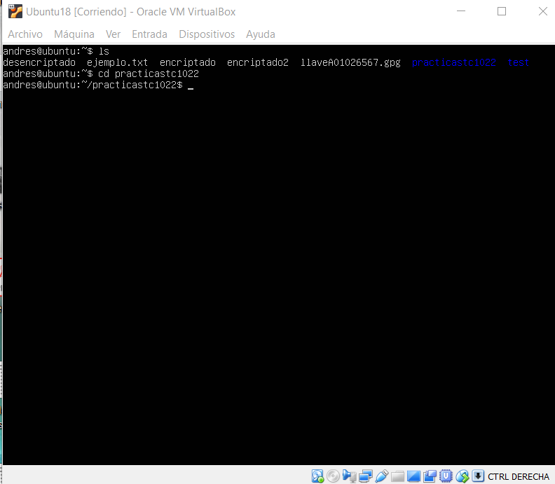

Entré a la carpeta practicastc1022 para trabajar dentro de ella.

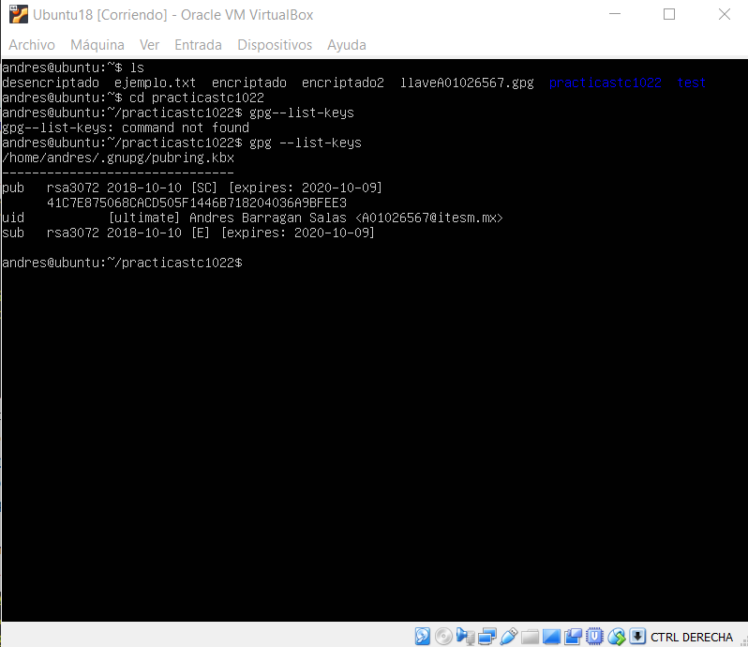

Se obtienen las llaves publicas

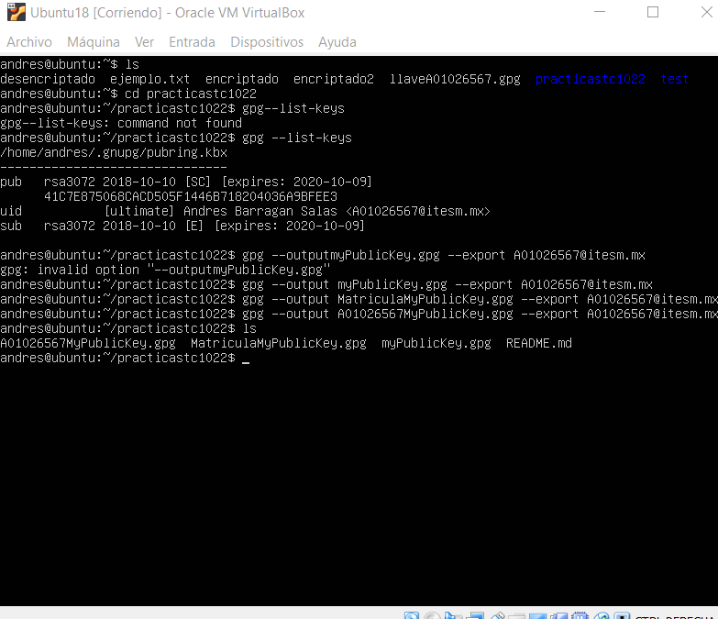

Se exporta la llave pública y se le da el nombre de “A01026567MyPublicKey.gpg”

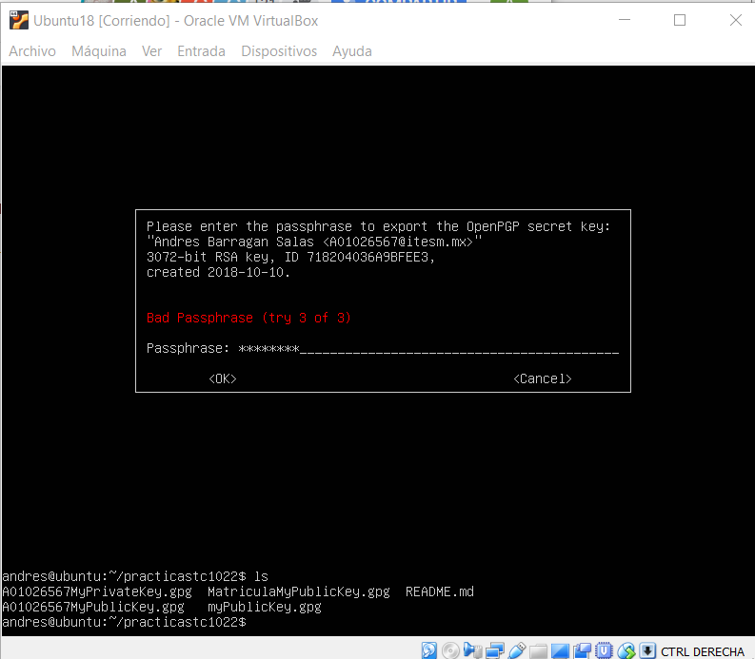

Se creo la llave privada bajo el nombre de “A01026567MyPrivateKey.gpg”

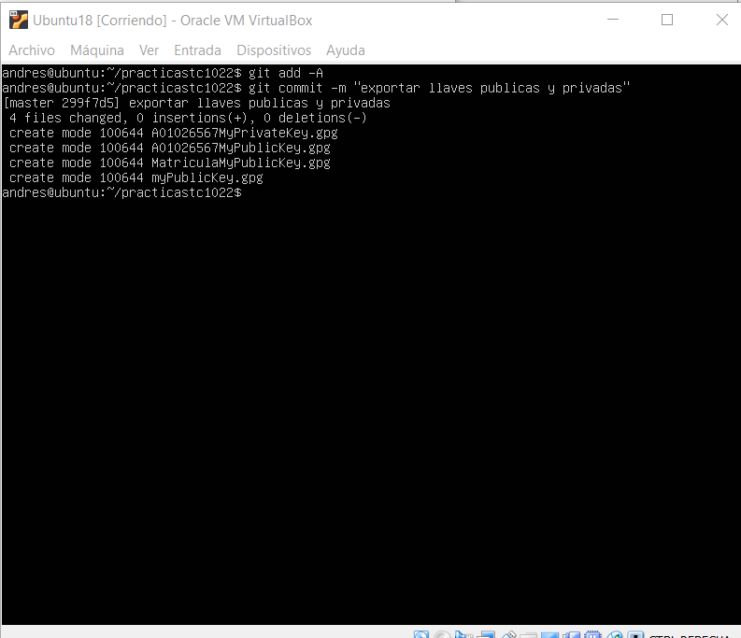 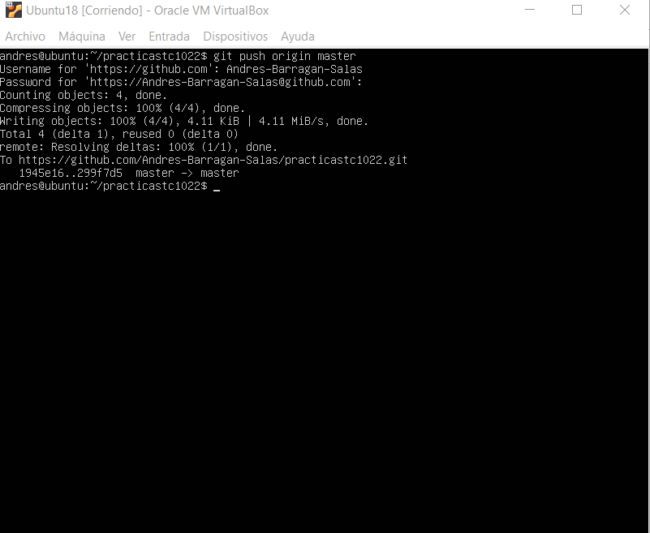

Se agregaron las llaves a git y se actualizó el repositorio.

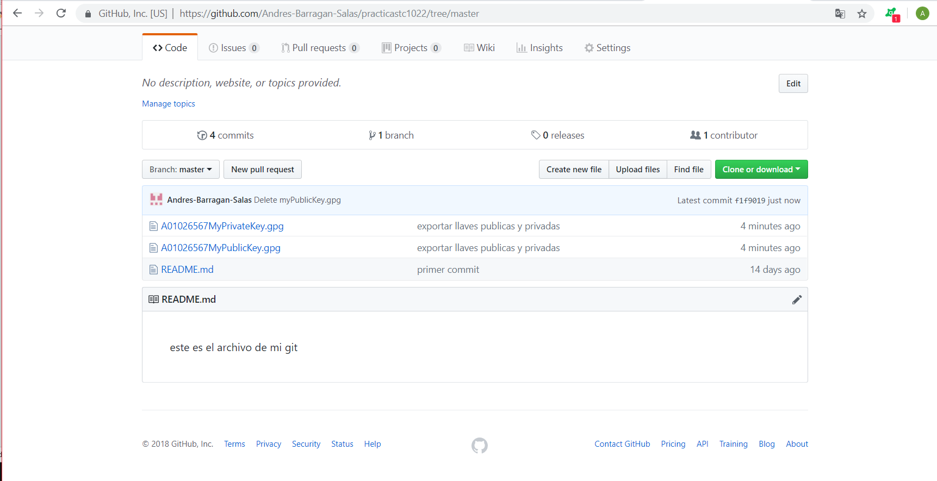

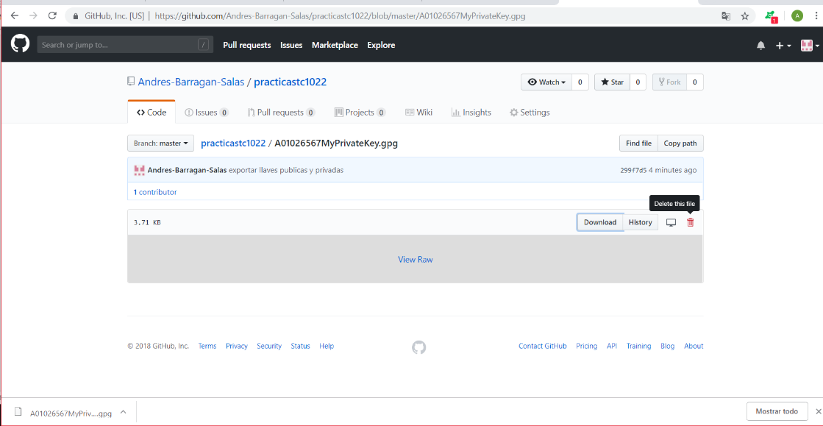

Se verifico que los archivos estuvieran en Git, y después se eliminó la llave privada.

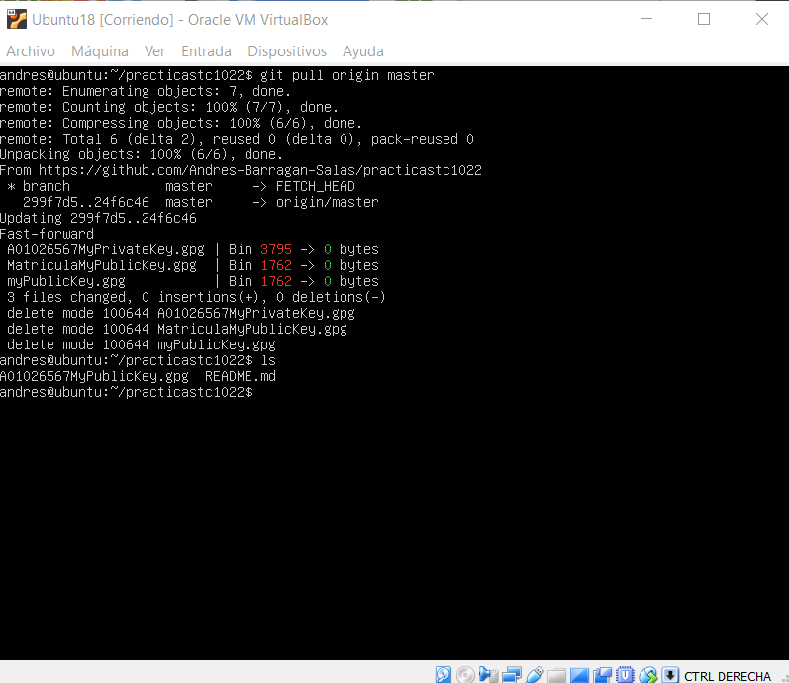

Finalmente se actualizaron los cambios en la terminal y se comprobaron.

Lo que no logré comprender en su totalidad es el porque de los comandos utilizados durante el proceso.